Kathmandu begrüßt neue Maatma Marga Gurus

26 April 2016 / Aktualisiert am 13 Juli 2016

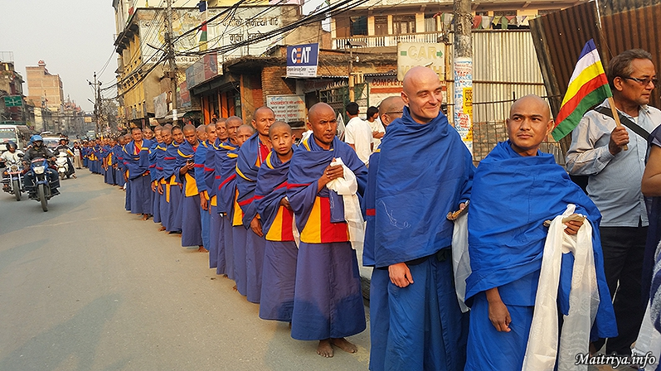

Heute trafen in Kathmandhu mehr als hundert neue Maatma (*) Marga Gurus ein, die ihr fünfwöchiges Intensivtraining unter Maha Sambodhi Dharma Sangha Guru am Maitri Dharma Center in Badegaun, Sindupalchowk beendet hatten. Die Straßen in Kathmandu waren mit Menschen gereiht, die jubelnd zur Leistung gratulierten. Khatas (traditionelle Begrüßungsschals), Wasser und Gebäck anbietend waren Familien, Freunde und Anhänger zugegen, um ihre leuchtende Freude auszudrücken, da Maitribhav diese (verkörperten/ inkarnierten) Gurus einsetzt (einweiht), damit sie Dörfer und Ortschaften in Nepal zum Aufstieg und zur Transformation verhelfen sollen, indem sie Mitgefühl, Liebe und Maitri (freundschaftlichen) Frieden praktizieren und lehren.

(Maatma bedeutet "Seele der Erde"; erweiterte Auffassung als "Licht der Erde")

Übersetzt von: A Witt

http://maitriya.info/de/news/190/kathmandu-begrusst-neue-maatma-marga-gurus

